LAURENT PASQUIER 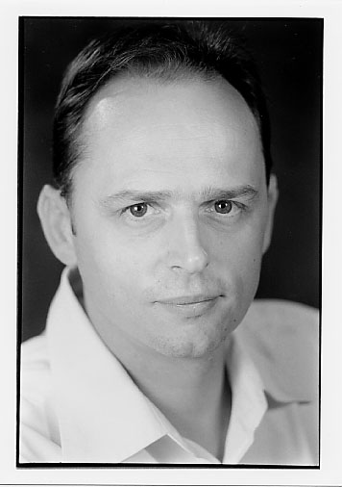

CONTACT : 06 07 16 02 16. Nationalité : française.

41 ans (22/12/65). Taille : 1,68.

EMAIL : laurentpasquier@aol.com Yeux : Marron.
Cheveux : Châtain clair.
N.S.S : 1651240192074 34. Congés spectacle : X056463.
Laurent PASQUIER
23 RUE LAMARTINE
69120 VAULX EN VELIN

COMEDIEN

THEATRE

Depuis 2003 : Compagnie VOYAGES EN SCENE : « Le CHATEAU » farce médiévale, création, rôle du roi (théâtre de rue).
Depuis 1998 : Ligue d'improvisation lyonnaise (LILY) : Match d'impros, Improvis'a'flot impostures et canulars.
1998 : "Pièce détachée" : de Thierry BUENAFUENTE, café théâtre LE NOMBRIL DU MONDE, LYON.
1997 : "Arrête ton cinéma 2" : de la troupe du NOMBRIL DU MONDE, LYON.
1996 : "Arrête ton cinéma 1" : de la troupe du NOMBRIL DU MONDE, LYON.
1995 : "Tout va bien" : de Thierry BUENAFUENTE, café théâtre LE NOMBRIL DU MONDE, LYON.
1995 : Ecole de comédie du NOMBRIL DU MONDE.

TELEVISION

2006 : ROCK N’ROLL ATTITUDE de ALAIN ROBILLARD ET ALAIN LE HENRY.

CINEMA

2007 : CHAPEAU DE ROUE de TONIE MARSHALL.

COURTS METRAGES

« GO! » d'Olivier LEYRONNAS (1999), « ULTIME RENCONTRE » de Philippe POULARD (2000), « INTERFERENCES » de Cyriaque DAILLAND (2003).

VOIX ET DOUBLAGES

Depuis juin 99 : Voix française officielle de MICKEY pour DISNEY France.
Depuis 1993 : COMEDIEN VOIX : publicités, films institutionnels, documentaires et doublages dans de nombreux studios d’enregistrement, radios, et TV : FRANCE 3, FRANCE INTER, FRANCE INFOS, groupe NRJ, SPOT MACHINE, DUBBING BROTHERS, TLM, STARLING, BAREJO PRODUCTION, AMT PRODUCTIONS, QUINZE TRENTE, LA MARQUE ROSE, Les PRODUCTEURS, VOX POPULI, MIROSLAV PILON, YC VIDEO, SOFT, JEUX DE PISTES, CINEPHASE, SONODI, TELETOTA, RECORDER, KPB, Hi Fi génie production, PUBLICIS...

PIECES RADIOPHONIQUES

Janvier 2003« Le tueur de coiffeuse » de François THOMAZEAU, rôle de BRANDON (coiffeur efféminé).
Mars 2003 « Une baguette bien souple » de Philippe CARRESSE, rôle de LIONEL (Musicien précieux).

CD ROM
Nombreux rôles vocaux dans :
HALF LIFE blue shift, ROCKY, LE SEIGNEUR DES ANNEAUX, MALICE, SMALL SOLDIERS, AIRLINES TYCOON, AMERICA CONQUEST, BATTLE REALMS, GROUND CONTROL, SPLITER CELL, SWAT 3, TY LE TIGRE DE TASMANIE, DIE HARD, NOLF, CASINO, JEDI KNIGHT,NEED FOR SPEED UNDERGROUND, KNIGHT OF HONNOR, KINDERINO (Internet).

PERSONNAGES VIRTUELS

ARTHUR pour GAZ DE France, ALPHA pour MERCK LYPHA, PICOU pour la région RHÔNE ALPES.

TOURNAGES : PUBLICITAIRES ET INSTITUTIONELS

Pour APRIL, ADIA, AEROPORT ST EXUPERY, RENAULT, LE CREDIT AGRICOLE, FEU VERT, OPTICIEN KRIS, MICHELIN, E.D.F, La région RHONE ALPES, SYNDICAT FRANÇAIS DES CIMENTIERS, CIC LYONAISE DE BANQUE…

ANIMATEUR, PRODUCTEUR

De 1988 à 1997 : Animateur radio, journaliste et producteur radio pour : CHIC FM, FUN RADIO, NRJ, CHERIE FM, RIRES ET CHANSON : à MONT DE MARSAN, BIARRITZ, PAU, DAX, LYON.
Nombreux postes à responsabilité dont responsable régional de production pour le GROUPE NRJ à LYON de 1994 à 1997.

FORMATEUR

De 1994 à 2004 : Intervenant en technique et animation radio à « LA COMPAGNIE DE FORMATION » ISCOM LYON section ACOM.

ANIMATION DIVERSES

CASINO LE LYON VERT ET LE PHARAON, PASTEUR AVANTIS, RENAULT, AFT-IFTIM, REGION RHONE ALPES, MICHELIN, WALIBI, COUPE DU MONDE 98 A LYON ESPACE V.I.P, CREDIT MUTUEL, EUROMASTER, ETC…

Site Internet : laurentpasquier.com

